杭州电子科技大学信息工程学院
“纪念长征胜利90周年”第一届趣味运动会报名通知

一、活动简介
今年正值长征胜利90周年，为响应长征精神，弘扬健康向上的校园文化，杭州电子科技大学信息工程学院特举办第一届趣味运动会。我们将以长征精神为旗帜，把不畏艰难、坚韧不拔的红色基因融入活动的每一刻。
本次趣味运动会旨在激发大家的运动热情，增强身体素质，展示我院学子和教工积极进取、勇于拼搏的精神风貌。设置多项富有趣味性的个人项目，适合不同运动基础的人群参与。无论你是健身达人还是运动新手，都能在这里找到属于自己的挑战与乐趣，在活动中感受长征的激情，在挑战中传承长征的信念。
让我们一起走出教室、走向体育场，用长征精神激励自我，用汗水书写青春，用拼搏诠释梦想，让红色记忆在新时代的赛道上焕发光彩！

二、活动主题
弘扬长征精神 青春逐梦赛场；

三、组织单位
主办单位：杭州电子科技大学信息工程学院体育运动委员会；
承办单位：杭州电子科技大学信息工程学院体育教学部；
杭州电子科技大学信息工程学院团委；
杭州电子科技大学信息工程学院工会；
协办单位：杭州电子科技大学信息工程学院武术社；
杭州电子科技大学信息工程学院跆拳道社；

四、参赛人员
1.杭州电子科技大学信息工程学院全日制在校学生、在职教职工；
2.健康状况要求：为保证赛事安全、有序，有心血管等等疾病，不适合参加体育运动人员禁止参赛，若隐瞒身体状况导致不良后果的，责任自负。

五、活动地点及时间
1.活动地点：杭州电子科技大学信息工程学院湖畔体育馆2楼；
2.活动时间：2025年11月26日14：00——16：00；

六、活动报名
在杭州电子科技大学信息工程学院跆拳道社推出的表单中或活动时间内在现场报名即可参与（线上报名仅放出部分名额）；

七、活动内容
活动一：长征武术招式模仿秀
打卡要求：
1.工作人员在指定示范区完整展示“长征系列破风八刀”武术动作，参与者在观察学习后，站于起点线后的模仿区等待指令；
2.参与者听到开始指令后，按顺序模仿整套动作，从起势、挥臂、格挡到收势，需连贯完成所有招式。
3.工作人员将根据动作的规范性、连贯性进行现场判定，判定合格即完成该项目打卡。
4.若判定不合格则需重新排队参与；

活动二：红军精准投弹
打卡要求：
1.参与者每人每次领取6个套圈，站在指定投掷线后；
2.参与者向标志桶投掷套圈，套圈完全套住标志桶计为有效次数，成功套住两个标志桶为打卡成功；
3.参与者越线投掷、套圈套住标志桶后弹出计为无效次数；

活动三：突破封锁运弹药
打卡要求：
1.两张桌子分别摆放容器（间距5米），起点容器内放置6个乒乓球，终点容器为空，参赛者手持1双普通木筷站在起点旁。
2. 工作人员发出开始口令后，参赛者用筷子夹住乒乓球，平稳运送至终点容器中，过程中球不掉落则计为有效运输。
3. 成功将所有乒乓球运至终点容器，即为打卡成功；若中途掉落，则需重新排队挑战；

活动四：长征路上的攻坚球
打卡要求：
1.工作人员在标志线后放置10个瓶子（按1-2-3-4的阵型）；
2.参与者在标志线前用提供的2个“保龄球”滚向瓶子，全部瓶子都被击倒则为打卡成功；
3.参与者越过标志线滚动瓶子计为无效次数；

活动五：眼疾手快·抢占先机
打卡要求：
1.参与者在眼疾手快抓棍机前站立；
2.等待机器开始后抓住掉落的棍子，成功抓住一半数量的棍子为打卡成功；
3.抓住的棍子可一直握在手中也可放掉，由工作人员判断是否成功抓住棍子；

活动六：雪山草地投弹手
打卡要求：
1.工作人员在标志线后放置巨型篮筐；
2.参与者在标志线前用提供的6个巨型“篮球”投向篮筐，成功命中两球为打卡成功；
3.参与者越过标志线投篮计为无效次数；

活动七：四渡赤水·巧运奇兵
打卡要求：
1.工作人员于标志线后放置6个标志桶；
2.参与者手持羽毛球拍于标志线前站立，待开始口令发出后在60秒内用羽毛球拍将地上的篮球绕标志桶前进，绕过最后一个标志桶后采用同样的方式返回，篮球越过标志线后为打卡成功；
3.若参与者、篮球或羽毛球拍触碰标志桶则为打卡失败；

活动八：百发百中神枪手
打卡要求：
1.工作人员在标志线后放置靶盘；
2.参与者在标志线前用提供的6个飞镖进行投掷，成功投中圆心1次为打卡成功；
3.参与者越过标志线投掷计为无效次数；

八、奖励
完成其中5个项目的打卡可在体育馆门口指定位置进行抽奖，并获得相应活动章。

九、联系方式
葛老师（教师）：58619150；
黄同学（学生）：15805055699；
王同学（学生）：18334313066；

十、未尽事宜、另行通知；
本规程解释权属主办单位。

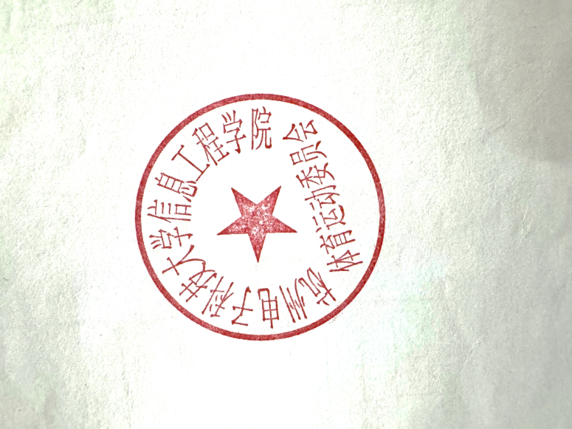
杭州电子科技大学信息工程学院体育运动委员会
2025年10月27日

